Рафаэль Семёнович Гражданинов и его «Фронтовые записки сержанта»

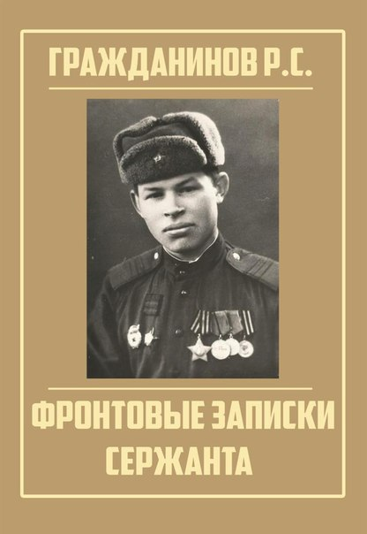

Выполнила: ученица Большемурашкинской средней школы
Макарова Екатерина

Руководитель: учитель истории
Урезков Д.Г.

Каждый год 9 мая мы вспоминаем события самой жестокой войны XX века и вклад каждой семьи в Великую Победу. Бороться с забвением времени и сохранять память, объединяющую поколения, помогают книги. В нашей стране нет семьи, которую бы события Великой Отечественной обошли стороной. Но, к сожалению, далеко не все могут поделиться информацией о подвиге своих родных, не говоря уже о том, что не так много воспоминаний оставили фронтовики-ветераны, а ведь с каждым годом их становится всё меньше. Великая Отечественная война затронула судьбы многих семей. Из каждой семьи ушли на фронт отцы и дети, мужья, бабушки и дедушки, братья и сестры. Наш долг отдать дань памяти тем, кто с оружием в руках защищал нашу Родину, кто ковал победу своим трудом в тылу. Одним из таких защитников Родины был наш земляк, уроженец Большого Мурашкина Рафаэль Семенович Гражданинов, прошедший всю войну простым сержантом-связистом и оставивший после себя рукопись воспоминаний о войне под общим названием «Фронтовые записки сержанта».
Цель работы: проследить фронтовой и жизненный путь Рафаэля Семеновича Гражданинова, подчеркнуть его заслуги перед обществом.
В своей работе я использовала публикации газеты «Знамя», первое и второе издания книги «Фронтовые записки сержанта», материалы Интернета и личные беседы с участниками проекта по второму изданию книги «Фронтовые записки сержанта».

В 4 часа утра 22 июня 1941 года войска фашистской Германии (5,5 млн. человек) перешли границы Советского Союза, немецкие самолеты (5 тыс.) начали бомбить советские города, воинские части и аэродромы. В Европе к этому времени уже почти два года шла Вторая мировая война. На первом этапе Великой Отечественной войны (1941-1942 гг.) Красная Армия терпела одно поражение за другим, отходя все дальше в глубь страны. Около двух миллионов советских солдат попало в плен или погибло. Причинами поражений стали неготовность армии к войне, серьезные просчеты высшего руководства, преступления сталинского режима, внезапность нападения. Но и в эти тяжелые месяцы советские воины героически сражались с врагом. Защитники Брестской крепости держались целый месяц уже после того, как линия фронта передвинулась далеко на восток.
В конце 1941 года враг стоял в нескольких десятках километрах от Москвы, а Ленинград был полностью окружен. Но немецкий план закончить войну осенью был сорван. В результате контрнаступления Красной Армии под Москвой в декабре 1941 года немцы были отброшены. Ленинград, находящийся в блокаде, мужественно держался — несмотря на то, что самой страшной блокадной зимой 1941-42 гг. от голода и холода погибли сотни тысяч мирных ленинградцев.
Летом 1942 года началось наступление немецких частей на Сталинград. Несколько месяцев отборные части вермахта штурмовали город. Сталинград был превращен в руины, но сражавшиеся за каждый дом советские солдаты выстояли и перешли в наступление. Зимой 1942-1943 года были окружены 22 немецкие дивизии. В войне наступил перелом.
Летом 1943 года под Курском произошло крупнейшее танковое сражение Второй мировой войны, в котором гитлеровцы потеряли около 350 танков и 3,5 тыс. убитыми. Под ударами Красной Армии немецкие части стали отходить к границам Советского Союза.
А в немецком тылу разгорелась партизанская война. Летели под откос вражеские эшелоны, уничтожались отряды карателей и предателей-полицаев. На действия партизан фашисты ответили террором против мирного населения, но исход войны уже был предрешен.
К лету 1944 года Красная Армия освободила территорию Советского Союза и приступила к освобождению европейских государств, захваченных фашистами. Одновременно с Советским Союзом войну против немцев вели союзники по антигитлеровской коалиции — Англия, США и Франция. Летом 1944 года был открыт долгожданный второй фронт, который облегчил положение Красной Армии. Весной 1945 года советские и союзнические войска вступили на территорию Германии. Началась завершающая Берлинская операция, в которой советскими войсками командовал маршал Г. К. Жуков. 9 мая 1945 года Жуков вместе с военачальниками союзников принял капитуляцию Германии.
За свою победу страна заплатила огромную цену: около 27 млн. человек погибло, миллионы остались калеками и инвалидами, была уничтожена треть национального достояния. Победа в Великой Отечественной войне — одна из самых ярких страниц истории нашей страны.
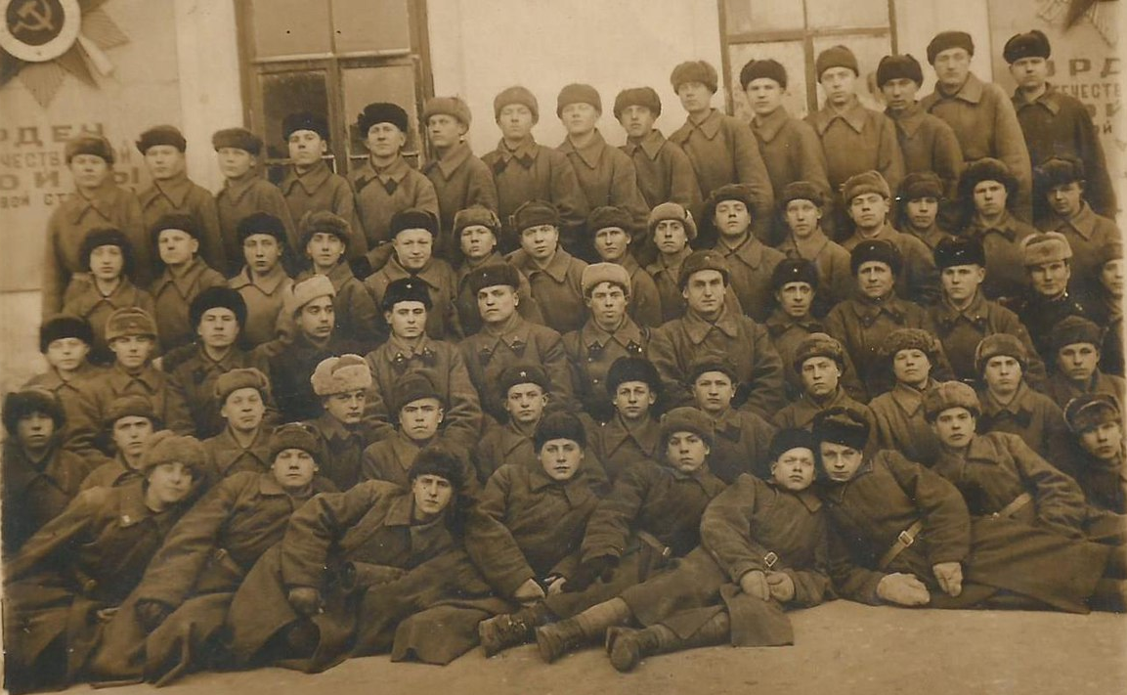

Выпуск школы связистов 1942 г., Рафаэль Гражданинов
шестой справа во втором ряду
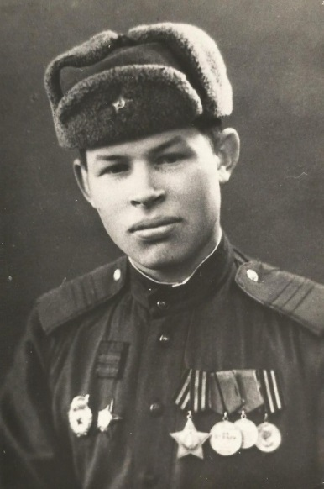
Рафаэль Семёнович Гражданинов родился в декабре 1924 г. в Большом Мурашкине. В первый год войны ему было шестнадцать лет, в августе 1942 г. он после девятого класса средней школы ушёл в Красную Армию. Пройдя обучение на военного связиста, Рафаэль Семёнович был направлен на фронт, с февраля 1943 г. участвовал в боях с фашистскими захватчиками в составе Западного и 2-го Прибалтийского фронтов в качестве телефониста и радиста в пехотном батальоне 7-й и 8-й гвардейских дивизий. Ратный путь Рафаэль Семенович прошёл от Москвы через Белоруссию до Прибалтики и закончил войну сержантом, за храбрость и отвагу был награжден боевыми орденами и медалями: орденом Красной Звезды, орденом Славы III степени, орденом Отечественной войны I степени, медалями «За отвагу», «За боевые заслуги», «За победу над Германией».
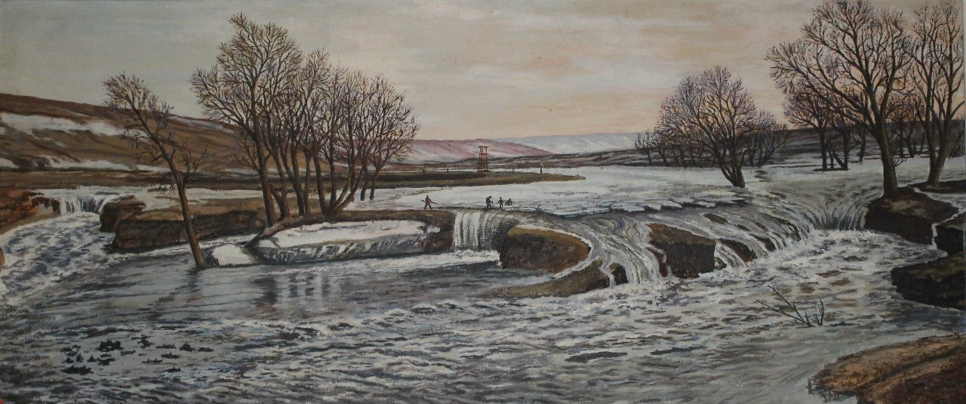
После демобилизации, с 1947 по 1950 гг. работал первым секретарем Большемурашкинского райкома ВЛКСМ. С 1953 по 1956 гг. - в Большемурашкинском РК ВКП (б) пропагандистом, затем в течение 16 лет трудился директором вечерней школы, а с 1972 по 1985 гг. - завучем вспомогательной школы. В 1985 г. вышел на пенсию. Все послевоенные годы на общественных началах вел работу в качестве руководителя районного общества "Знание", лектора-международника, председателя группы содействия в РВК, руководителя группы по составлению Книги Памяти, был активным коммунистом в районном Совете ветеранов. Земляки-большемурашкинцы помнят Рафаэля Семеновича как замечательного оратора и публициста, убежденного борца за социалистические идеалы. Он также был талантливым художником-пейзажистом, его картины хранятся в районном краеведческом музее, школе VIII вида, в семьях Владимира Алексеевича и Веры Ивановны Ивановых, а также в коллекции брата Альбина Семеновича Гражданинова. После себя он оставил как минимум две картины, написанные маслом. Это пейзажи "Ледоход на Ключике" и "Пьяна".
«Ледоход на Ключике» холст, масло
На этой картине легко узнаваема местность на окраине Большого Мурашкино, называемая Ключик. Фактически, здесь изображена река Сундовик в момент его наибольшего разлива, причём картина написана до сооружения современной плотины, и позволяет нам как бы взглянуть в прошлое.
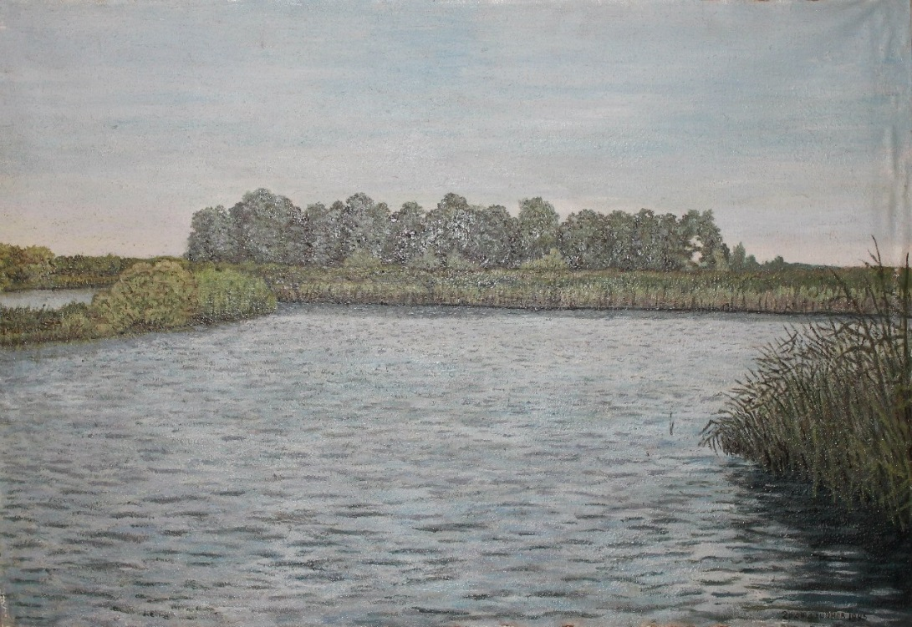

«Пьяна» холст, масло

На этой картине изображено реально существующее место на реке Пьяне, что протекает по территории Бутурлинского, Перезоского и других районов Нижегородской области. Река Пьяна печально известна тем, что на её берегах произошло "пьянское побоище" 2 августа 1377 года (639 лет назад), в котором татарское воинство разгромило русские войска, предававшиеся беспечному пьянству и бражничеству. Это дало возможность татарам пройти дальше и разграбить Нижний Новгород. Подробнее можно почитать в Википедии. Что интересно, именно этот год официально считается годом основания Большого Мурашкино. Оно впервые упоминается в 1377 году в числе селений, купленных торговым гостем Тарасом Петровичем Новосильцевым у нижегородского великого князя Дмитрия Константиновича. Хотя, следует добавить, что, во-первых, эти два события между собой никак не связаны, а во-вторых, год основания Большого Мурашкино оспаривается некоторыми нижегородскими краеведами.
Боевой путь прошла и жена Р.С. Гражданинова Антонина Ивановна. В дни мира они стали педагогами, щедро передавали накопленный опыт и знания подрастающим поколениям.
3 ноября 1998 г. на 74-ом году жизни Рафаэль Семёнович скончался. Память о нелегкой жизни и ратном подвиге Р.С. Гражданинова хранят его «Фронтовые записки», а также многочисленные публикации. Его сын, Игорь Рафаэльевич Гражданинов, в прошлом преподаватель педагогического университета, посвятил отцу следующие строки:
Сколько легло их под страшною ношей,
Сколько с войны не вернулось назад.
Кто-то под Ельней, кто-то под Оршей,
В братских могилах солдаты лежат.

Кто по свистку поднимался в атаку,
Только потом верил в участь свою.
Кто над товарищем мертвым не плакал,
Тот не поймет уцелевших в бою.

Если бы ты с той войны не вернулся,
Значит, твой жребий был бы таков.
Крику бы сына ты не улыбнулся,
Я б не писал тебе этих стихов.

Только взорвалось минное поле,
Больше ко мне не придешь ты назад,
Больше ко мне не вернешься из боя,
В вечность ушедший мой старый солдат.

История создания книги «Фронтовые записки сержанта»
Материал для своих будущих публикаций Р. С. Гражданинов начал готовить, находясь непосредственно в зоне боевых действий на фронте, но, если верить тексту рукописи, датированной 30 января 1987 г., первоначальные записи были потеряны под артиллерийским огнем противника, поэтому основной материал своих фронтовых воспоминаний Рафаэль Семенович закончил лишь после выхода на пенсию в 1985 г. Частично «Фронтовые записки
Обложка первого издания книги
сержанта» были опубликованы как цикл из 21 новеллы в Большемурашкинской газете «Знамя» в разное время с 1988 по 1995 гг. В опубликованном материале нашли отражение сюжеты не только о героическом противостоянии фашистским захватчикам, но и о полководческих успехах и просчетах военного руководства, преодолении нечеловечески тяжелых условий войны, дружбе и товариществе солдат, о том, как сама жизнь и фронтовые соратники учили быть отзывчивыми ко всем, кто находился в беде. Что касается языка повествования, его характеризует краткость, емкость и простота, что делает материал доступным для читателей любого возраста. Методическая ценность «Фронтовых записок сержанта» велика, они хорошо подойдут как для внеклассного чтения в школе, так и для яркой и красочной иллюстрации событий Великой Отечественной войны на уроках и занятиях по истории России в школе и в вузе.
«Фронтовые записки сержанта» могут также служить историческим источником не только в вопросах освещения военных событий, но и являться важным дополнением сведений о ратном подвиге самого Р. С. Гражданинова и его боевых товарищах. Разумеется, сведения обязательно должны быть дополнены другими доступными источниками.

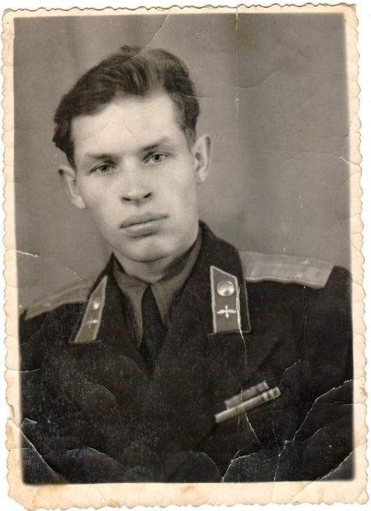
События «Фронтовых записок сержанта датированы автором февралем 1943 — маем 1945 гг. Р. С. Гражданинов прибывает на фронт в качестве радиотелефониста в 90-й гвардейский стрелковый полк 29-й гвардейской стрелковой дивизии, командиром взвода на тот момент является старший лейтенант Василий Васильевич Говорин, командиром роты — старший лейтенант Александр Васильевич Сигитов. Согласно тексту воспоминаний, в марте 1943 г. Р. С. Гражданинов получает первую контузию, однако не покидает поле боя. В новелле «Чоботово» он пишет: «…каждый из нас за время войны хватил по три, а то и пять таких контузий. Мы их и за ранение не считали... Хотелось скорее добраться до своих боевых товарищей, пока ноги идут, силен был дух боевого братства у нас: им и жили». Второй раз Рафаэль Семенович был ранен 28 августа при штурме г. Ельня Смоленской области, третье ранение в руку получил 22 сентября 1943 г. под деревней Долгомостье Починковского района Смоленской области.
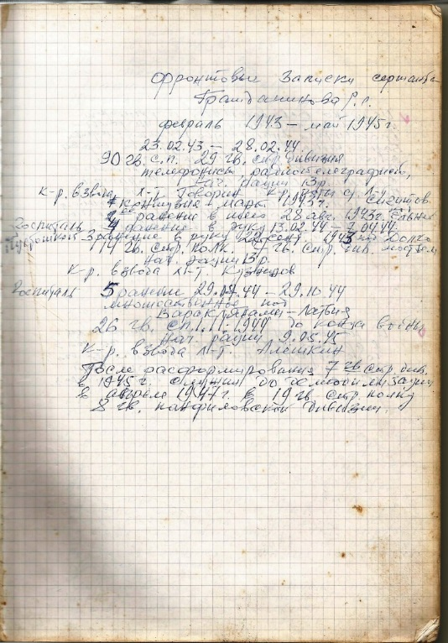
Первую же свою награду — Орден Красной Звезды Р. С. Гражданинов получил 25 октября 1943 г. В наградном листе можно обнаружить подробную информацию о ратном подвиге связиста, автор в своих «Фронтовых записках сержанта» о награждении ничего не упоминает: «В наступательных боях с 11.09.43 года по 20.10.43 года тов. Гражданинов находясь все время в боевых порядках наступающей пехоты обеспечивал командира батальона радиосвязью с командиром полка. Несмотря на трудность боевой обстановки под огнем противника он устранял повреждения, тем самым добивался бесперебойной работы радиосвязи. При этом сумел сохранить материальную часть радиостанции».

Лишь после четвертого ранения в руку под г. Пустошка Псковской области Рафаэля Семеновича отправляют в госпиталь, где он находится с 13 февраля по 7 апреля 1944 г. Затем Р. С. Гражданинов возвращается на фронт в состав 14-й гвардейского стрелкового полка 7-й гвардейской стрелковой дивизии в качестве начальника рации 13-Р. Командиром взвода является лейтенант Кузнецов Семен Михайлович. Приказом № 070/Н от 31 июля 1944 г. Рафаэль Семенович удостоен второй свей фронтовой награды — медали «За отвагу»: «… в боях в районе Зилупе, Латвийской ССР. 18.7.44 года обеспечил бесперебойную связь батальона с КП и подразделениями, чем способствовал успешному взятию Зилупе». И вновь в тексте «Фронтовых записок» нет ничего о награде героя, хотя данным событиям посвящена целая новелла «Крах „Пантеры“»: «Наступаем на Зилупе — первый город Латвии, который предстоит освободить. Ночью с боями подошли к городу. Мост разрушен, пулеметы на той стороне мы подавили… <…> По обломкам бетона, остаткам ферм с подручными средствами начали форсирование и быстро перебрались на другую сторону. Саперы из разрушенных построек быстро навели переправу, и вскоре город был освобожден». О получении медали Р. С. Гражданинов пишет лишь в письме матери и младшим братьям от 20 ноября 1944 г.: «В том хоз-ве, в котором был до этого, есть моя вторая награда — медаль «За отвагу», после боев постараюсь ее получить».
Первая страница рукописи
«Фронтовых записок сержанта»

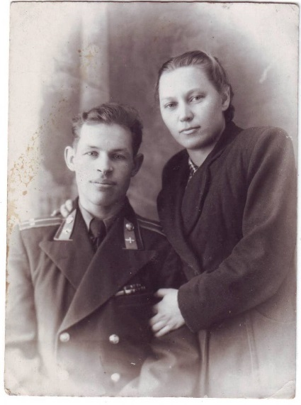
Рафаэль Семенович вместе с супругой Антониной Ивановной

Пятое множественное ранение Р. С. Гражданинов получает в Латвии под г. Варакляны, оно оказывается особенно тяжелым, в рукописи очень подробно описывается ошибка командования, приведшая к гибели нескольких бойцов и тяжелому ранению: «… майор чуть приподнял голову и упал замертво. Осколок ему попал сзади в голову, второй пробил ногу и вырвал вместе с мясом кусок белого поднаряда из сапога. Его ординарцу осколок попал в висок и торчал оттуда как костыль. Мой второй номер Бобков, земляк-горьковчанин, с которым мы всего-то провоевали два-три дня, получил сразу три осколка и обезножил… <…> Мне же осколок попал в крестец, а два других вырвали по клоку мяса из правой руки и ушли в землю. Через дорогу ранило еще двух саперов. Так одной миной сразу шестерых».
В госпитале Р. С. Гражданинов пробыл с 29 июля по 29 октября 1944 г., вновь вернувшись в качестве ординарца в действующие соединения 2-го Прибалтийского фронта 7-й Гвардейской стрелковой Режицкой Краснознаменной дивизии 26-го гвардейского стрелкового полка 1 ноября при командире взвода лейтенанте Семене Васильевиче Алешкине (закончил войну в звании полковника). Последним дням войны в своих воспоминаниях Рафаэль Семенович посвятил по сравнению с общим объемом текста сравнительно немного, хотя именно на этот период приходится время довольно ожесточенных боев, в ходе которых он получает еще две боевые награды. Приказом № 0122/н от 30.12.1944 г. ему вручается Орден Славы III степени: «В боях против немецко-фашистских захватчиков тов. Гражданинов проявил мужество и отвагу 21.12.1944 года в районе деревне Айзлекни Латвийской ССР противник неоднократно контратаковал наши стрелковые подразделения, тов.: Гражданинов не взирая на сильный артиллерийско-минометный обстрел бесперебойно держал связь командира батальона с командиром полка, тем самым способствовал отражению вражеской контратаки. 22.12.1944 года тов. Гражданинов был ранен, не взирая на ранение продолжал обеспечивать связью командира батальона с командиром полка».
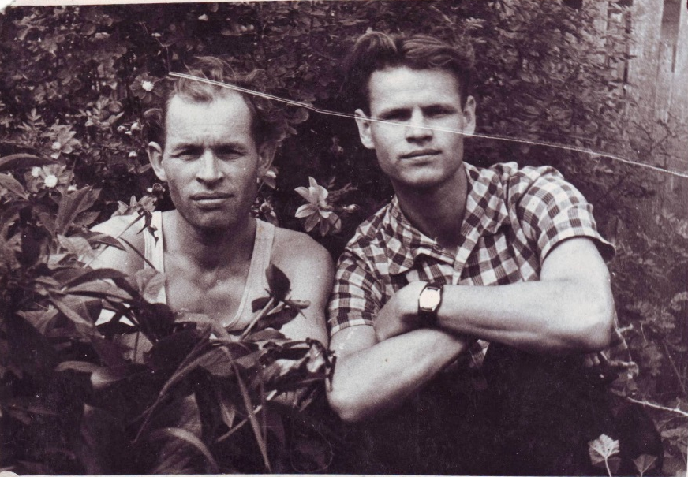
Рафаэль Семенович с братом Альбином

Примечательно, что о сообщенном в наградном листе ранении сам Р. С. Гражданинов в материалах своих воспоминаний не упоминает. Последнюю боевую награду — медаль «За боевые заслуги» Рафаэль Семенович получает 30 мая 1945 г. согласно приказу № 022/Н за то, что «… в боях с марта 1945 года находясь на КП полка обеспечивал радиосвязью командование полка с командирами батальонов». О данном награждении автор во «Фронтовых записках сержанта» также ничего не сообщает читателю. Косвенное упоминание о последних боевых наградах можно найти лишь в письме Р. С. Гражданинова семье от 6 февраля 1945 г., да и говорит он о них лишь в контексте помощи своим родным: «Получила ли ты еще 2 извещения о том, что я награжден Славой III ст. и Красной Звездой. Напиши обязательно. Возможно, окажут помощь». Отсутствие сведений о собственных наградах Р. С. Гражданинова можно объяснить его личными качествами — природной скромностью, не позволившей в полной мере продемонстрировать свой вклад в дело великой Победы.
Работа команды энтузиастов над проектом «Фронтовые записки сержанта»
Началом деятельности проекта стала публикация первого издания «Фронтовых записок сержанта» Р.С. Гражданинова, осуществленная благодаря спонсорской помощи, летом 2015 г. В данное издание вошли фронтовые воспоминания Р.С. Гражданинова, опубликованные в виде коротких новелл с 1988 по 1995 г. в Большемурашкинской газете «Знамя», а также некоторые дополнительные материалы. Очевидными минусами издания стали: малочисленность доступных на тот момент материалов, небольшой тираж (всего лишь 150 экземпляров), а также ряд допущенных составителем ошибок. Все сказанное обусловило необходимость дальнейшей работы.
29 сентября 2015 г. в стенах Нижегородской государственной сельскохозяйственной академии состоялась презентация первого издания «Фронтовых записок сержанта», которое было тепло встречено как студентами Академии, так и бывшими учениками И.Р. Гражданинова. 6 мая в районной библиотеке Большого Мурашкино была организована еще одна презентация книги, на этот раз на родной земле автора.
После данных мероприятий составителю первого издания кандидату исторических наук, доценту Нижегородской государственной сельскохозяйственной академии Кирюхину Д.В. удалось существенно расширить доступный материал: были найдены фронтовые письма Р.С. Гражданинова родным (1943–1945 гг.), переданные семьей в архив ЦАНО, которые были также опубликованы в 2014 г. в сборнике с другими письмами фронтовиков Нижегородской области. И.Р. Гражданиновым была найдена оригинальная рукопись «Фронтовых записок сержанта», содержащая множество эпизодов, не вошедших в опубликованные новеллы. Рукопись была полностью расшифрована и снабжена комментариями в период с сентября 2015 по март 2016 г. Данные материалы помогли существенно дополнить фотографии из семейного архива, также снабженные сопроводительной статьей об истории семьи Гражданиновых, предоставленные И.Р. Гражданиновым. Были собраны и упорядочены материалы периодической печати, в первую очередь Большемурашкинской газеты «Знамя» (и других изданий), написанные либо самим Рафаэлем Семеновичем, либо членами его семьи, к ним добавлены и публикации других авторов, имеющих отношение к нашей теме. Все вышеназванные документы были объединены в первый вариант второго издания фронтовых записок, который насчитывал более 500 страниц в двух тематически разделенных частях.
Издать подобный труд на средства членов семьи Гражданиновых и рабочей группы проекта, разумеется, не представляется возможным. Поэтому благодаря усилиям учителя истории Большемурашкинской средней школы и корреспондента газеты «Знамя» Дмитрия Геннадьевича Урезкова и активиста Дмитрия Александровича Павлюченко был организован сбор средств, однако неудача проекта на краудфандинговой платформе planeta.ru ярко продемонстрировала одну из главных проблем – нехватку информационной поддержки.
Летом 2016 г. инициативной группой были организованы 3 исследовательских поездки в старый дом семьи Гражданиновых в Большом Мурашкино, который является нежилым с 2003 г. Крыша дома находится в плачевном состоянии, что осложняет сохранение оставшихся в доме документов и книг: обширная библиотека семьи Гражданиновых когда-то насчитывала большое число редчайших изданий своего времени. В ходе поисковых работ были найдены альбомы с акварелями Р.С. Гражданинова 1930–1980-х гг. 45 художественных работ удалось спасти от разрушения и остановить повреждения бумаги и цветового слоя от плесени. Были также обнаружены многочисленные почетные грамоты и наградные листы Р.С. Гражданинова, несколько рукописей, а также альбом с рисунками, стихами и песнями Антонины Ивановны Гражданиновой (Чичмариной) 1936 г., который она вела во время учебы в 6-ом классе средней школы. Силами рабочей группы проекта была составлена опись найденных книг библиотеки семьи Гражданиновых: более 300 изданий, около 200 из которых, находившихся в хорошем состоянии и неповрежденных от погодных условий, были переданы районной Большемурашкинской библиотеке осенью 2016 г. В настоящее время для библиотеки нами разрабатывается памятный стенд, посвященный членам семьи Гражданиновых, собравших обширную коллекцию книг.
А.С. Гражданиновым были переданы инициативной группе новые немаловажные источники, среди которых школьный дневник Р.С. Гражданинова за 8 класс, датируемый 1940–1941 учебным годом. Летом и осенью 2016 г. вышли две статьи, посвященные анализу этого источника: в газете «Знамя» и в московском журнале «Преподавание истории в школе».
Также осенью 2016 г. И.Р. Гражданиновым были подготовлены новые материалы, посвященные истории семьи и родного Большого Мурашкино, это очерк «Большое Мурашкино и его люди», а также эссе «Память», опубликованное на сайте проекта «Бессмертный полк»: http://nk.ast.ru/bessmertniypolk/story/2064/. Последнее в настоящее время принимает участие в конкурсе «Народная книга» на бесплатную публикацию в сборнике материалов о подвиге советского народа в Великой Отечественной войне.
22 октября 2016 г. в эфире радио «Образ» в рубрике новостей было рассказано о боевом пути Рафаэля Семеновича Гражданинова и его «Фронтовых записках сержанта». Информацию сопровождало краткое интервью с его сыном, И.Р. Гражданиновым, что стало дебютным выступлением на радио нижегородского педагога и поэта.
В начале 2017 г. составителем первого издания «Фронтовых записок сержанта» Р.С. Гражданинова была завершена работа над составлением сводной картотеки боевых товарищей автора, упоминающихся в текстах рукописи и в опубликованных новеллах. Из 55 человек в настоящее время найдены сведения о 45-ти, которые дополнены материалами ЦАМО об авторе и его супруге Антонине Ивановне, также участнице войны и радистке, дошедшей в 1945 г. до Берлина. Собранные материалы Центрального архива Министерства Обороны позволяют подтвердить и уточнить описанные во фронтовых воспоминаниях Р.С. Гражданинова события, а также иногда выяснить дальнейшую судьбу его сослуживцев, раскрыть детали их ратного подвига в годы войны.
Благодаря собранным средствам, второе издание книги увидело свет в июле 2017 г. Автором-составителем обоих изданий стал кандидат исторических наук, доцент Нижегородской государственной сельхозакадемии Дмитрий Вячеславович Кирюхин. Как и предполагалось, в нее вошли рукопись фронтовых записок, фронтовые письма, научные статьи, комментарии, а также полная антология публикаций о семье Гражданиновых. В настоящее время книга распространяется среди жителей района и области, а также по библиотекам. Уже состоялись презентации книги в НГСХА, библиотеке имени Ленина г. Нижнего Новгорода, а также большемурашкинской центральной библиотеке имени А.Г. Дементьева.
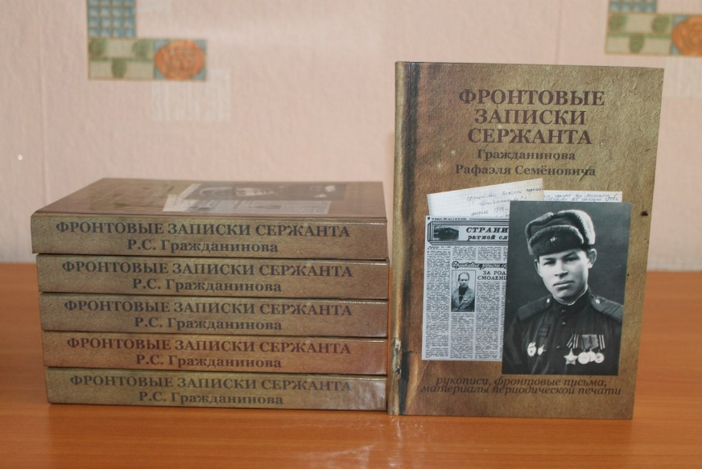

Второе издание «Фронтовых записок сержанта»

Воспоминания земляков о Рафаэле Семеновиче Гражданинове
Директора Б-Мурашкинской вечерней школы Р.С. Гражданинова хорошо знают в районе как одного из самых активных лекторов-общественников выступающих на международные темы. В учреждениях и на предприятиях райцентра, во многих населенных пунктах выступал Рафаэль Семенович. С большим вниманием слушают его рабочие и служащие артели «Память Клары Цеткин», механизаторы РТС, учителя района, медицинские работники, колхозники. Выступления лектора-общественника привлекают простотой и страстностью изложения, умением живо вести беседу.
Доярка колхоза Зоя Борисова говорит: «Когда мы, молодежь, узнаем, что вечером будет лекция Рафаэля Семеновича Гражданинова, то всегда охотно приходим его слушать: очень просто рассказывает он нам о международных событиях».
«Умеет лектор увлечь слушателей, довольны мы им», – добавляет комбайнер колхоза имени Кирова Я.М. Базяев.
И, действительно, его лекции внимательно слушают всюду.
Н. Трещеткин, газета "Знамя", 1960-1964 гг., точная дата неизвестна

Он был очень талантливой и яркой личностью, любимым и уважаемым человеком всей Мурашкинской земли. Живи Рафаэль Семёнович в других условиях и в другом окружении, без сомнения, быть бы ему крупным учёным-историком, пламенным публицистом, либо известным в стране живописцем. Он был непреклонным в своих убеждениях, в правоте выбранных идеалов и имел чёткие жизненные ориентации. И всё это было направлено на служение трудящемуся народу. За свою правду и принципиальность он не однажды расплачивался в жизни многим...

Блестящий оратор, энциклопедист и тонко понимающий психологию простых и нуждающихся людей, Рафаэль Семёнович нёс свет и мудрость знаний тысячам людей, которые тянулись к правде, к человечности и справедливости.
В.С. Кельдюшкин "Прощальное слово о друге", газета "Знамя" от 3 ноября 1998 г.

Рафаэль Семёнович не мог заботиться о себе. Его увлекали высокие мысли, он много читал. Одних газет и журналов выписывал более двух десятков, часто ходил в библиотеку. Два года безвозмездно трудился в военкомате над Книгой Памяти. Было в нём что-то одухотворённое, рыцарское. Недаром местный поэт В.С. Кельдюшкин в одном из своих стихотворений назвал его «молчальником и витязем эпохи застоя».
В.Н. Урусов, газета "Знамя" от 22 февраля, 2000 г.

Рафаэль Семенович мне всегда казался необычным человеком, и даже у меня юношеское впечатление осталось такое, как будто бы он человек не сегодняшнего дня, а откуда-то как бы пришелец какой-то. Он излучал такую энергию, такую мощь, интеллект, что рядом с ним мы чувствовали себя не совсем, я бы сказал, уютно. Безусловно, человек одаренный.
В.Н. Мошков, фрагмент интервью 27 октября, 2016 г.

В нашей работе мы постарались проследить фронтовой и жизненный путь Рафаэля Семеновича Гражданинова, рассказали о его биографии, творческих достижениях, истории создания книги «Фронтовые записки сержанта».
Как мы видим из рассмотренного нами материала, фронтовые воспоминания Рафаэля Семеновича Гражданинова, опубликованные в цикле «Фронтовые записки сержанта», расширенное издание которых вышло в настоящее время, могут являться важным историческим источником событий Великой Отечественной войны, позволяющим привлечь дополнительную информацию как о ратном подвиге их автора, так и о военных операциях, участником которых он являлся, и его фронтовых товарищах. Разумеется, для наиболее полного отражения материала требуется привлечение дополнительных источников, таких как документы картотек и семейных архивов, которые способны значительно дополнить отсутствующую информацию.
Стоит помнить о специфике «Фронтовых записок сержанта» Р. С. Гражданинова как мемуарной литературы, содержащей не столько особенности яркого художественного языка, сколько субъективный взгляд на происходившие события, свидетелем которых являлся автор.

